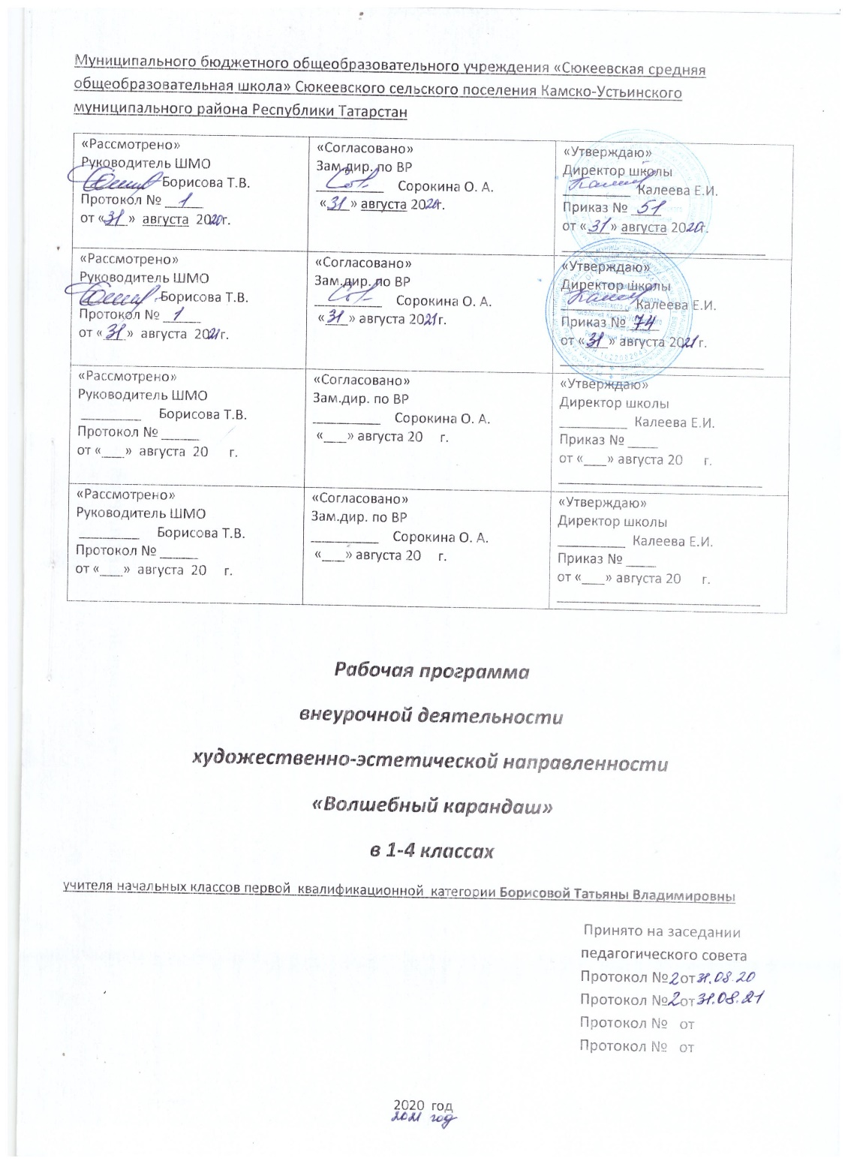

ПЛАНИРУЕМЫЕ РЕЗУЛЬТАТЫ ОСВОЕНИЯ ПРОГРАММЫ ВНЕУРОЧНОЙ ДЕЯТЕЛЬНОСТИ

Личностные результаты:
- осознавать роль художественного искусства в жизни людей;
- эмоционально «проживать» красоту художественных произведений, выражать свои эмоции;
- понимать эмоции других людей, сочувствовать, сопереживать;
- высказывать своё отношение к художественным произведениям, к творчеству своих товарищей, своему творчеству.
- эмоциональность; умение осознавать и определять (называть) свои эмоции;
- эмпатия – умение осознавать и определять эмоции других людей; сочувствовать другим людям, сопереживать;
- чувство прекрасного – умение чувствовать красоту и выразительность речи, художественных произведений, стремиться к совершенствованию собственной художественной культуры;
- любовь и уважение к Отечеству, его языку, культуре;
- интерес к художественных произведений, к ведению диалога с автором , посредством собственного мнения о конкретном произведении художника;
- интерес к рисованию, к созданию собственных рисунков, к художественной форме общения;
- интерес к изучению шедевров искусства великих художников;
- осознание ответственности за выполненное художественное художественное произведение
Метапредметне результаты
Регулятивные УУД:
- определять и формулировать цель деятельности с помощью учителя;
- учиться высказывать своё предположение (версию) на основе работы с материалом;
- учиться работать по предложенному учителем плану
- самостоятельно формулировать тему и цели занятия;
- составлять план решения учебной проблемы совместно с учителем;
- работать по плану, сверяя свои действия с целью, корректировать свою деятельность;
- в диалоге с учителем вырабатывать критерии оценки и определять степень успешности своей работы и работы других в соответствии с этими критериями.

Познавательные УУД:
- находить ответы на вопросы в иллюстрациях;
- делать выводы в результате совместной работы класса и учителя;
- преобразовывать информацию из одной формы в другую: с помощью художественных образов передавать различные эмоции.
- перерабатывать и преобразовывать информацию из одной формы в другую (составлять план последовательности работы над художественны произведением);
- пользоваться словарями, справочниками, эциклопедиями;
- осуществлять анализ и синтез;
- устанавливать причинно-следственные связи;
- строить рассуждения;

Коммуникативные УУД:
- оформлять свои мысли в устной и художественной форме (на уровне рассказа, художественного изображения);
- понимать художественную речь других, понимать то, что хочет сказать художник своим произведением;
- учиться работать в паре, группе; выполнять различные роли (лидера, исполнителя).
- адекватно использовать художественные средства для решения различных коммуникативных задач; владеть монологической и диалогической формами речи с использованием терминологии художника.
- высказывать и обосновывать свою точку зрения;
- слушать и слышать других, пытаться принимать иную точку зрения, быть готовым корректировать свою точку зрения;
- договариваться и приходить к общему решению в совместной деятельности;
- задавать вопросы, находить ответы.

В результате реализации программы внеурочной деятельности должно обеспечиваться достижение обучающимися с умственной отсталостью (интеллектуальными нарушениями):
- воспитательных результатов — духовно-нравственных приобретений, которые обучающийся получил вследствие участия в той или иной деятельности (например, приобрёл, некое знание о себе и окружающих, опыт самостоятельного действия, любви к близким и уважения к окружающим, пережил и прочувствовал нечто как ценность);
- эффекта — последствия результата, того, к чему привело достижение результата (развитие обучающегося как личности, формирование его социальной компетентности, чувства патриотизма и т. д.).

Программа также может быть реализована для учащихся с ОВЗ и для категории обучающихся с умственной отсталостью ,с учетом особенностей их психофизического развития, индивидуальных возможностей, и обеспечивающая коррекцию нарушений развития и социальную адаптацию при реализации Адаптированной основной общеобразовательная программа образования обучающихся с умственной отсталостью(интеллектуальными нарушениями.

Содержание программы внеурочной деятельности
№ | Тема содержания | Кол-во часов | Формы организации | Виды деятельности
1 | «Знакомство с королевой Кисточкой». Занятие-игра. Условия безопасной работы. (Введение в образовательную программу.) | 1 | Групповая работа  Индивидуальная работа, предметная игра | Познавательная  Игровая
2 | «Что могут краски?» Изобразительные свойства акварели. Основные цвета. Смешение красок. Радуга. | 1 | Групповая работа  Индивидуальная работа, | Познавательная
3 | «Изображать можно пятном». Акварель, отработка приёма рисования кругов в разных направлениях. Плавное движение. Раскрасить приёмом «размыть пятно». | 1 | Групповая работа  Индивидуальная работа, | Познавательная
4 | «Изображать можно пятном».. Кляксография в чёрном цвете. Превратить пятно в зверушку | 1 | Групповая работа  Индивидуальная работа, предметная игра | Познавательная  Игровая
5 | «Осень. Листопад». Смешение теплых цветов. Акварель. Отработка приёма: примакивание кисти боком, от светлого к тёмному. Беседа на тему «Осень» с использованием иллюстративного материала. Творчество великих художников. | 1 | Групповая работа  Индивидуальная работа, предметная игра | Познавательная
6 | «Силуэт дерева». Передача в рисунках формы, очертания и цвета изображаемых предметов. Изображение дерева с натуры. | 1 | Групповая работа  Индивидуальная работа, | Познавательная
7. | «Грустный дождик». Образ дождя, ограниченная палитра. Акварель. Беседа о передаче чувств через иллюстративный материал. | 1 | Групповая работа  Индивидуальная работа, | Познавательная
8. | «Изображать можно в объёме». Превратить комок пластилина в птицу. Лепка. | 1 | Групповая работа  Индивидуальная работа, | Познавательная
9 | Обзорная экскурсия «Здравствуй, мир!» Наблюдение за окружающим: неживой природой, людьми, жизнью животных и птиц. Обсуждение увиденного. | 1 | Групповая работа  Индивидуальная работа, | Познавательная
10 | «Красоту нужно уметь замечать». Изображение спинки ящерки. Красота фактуры и рисунка. Знакомство с техникой одноцветной монотипии. | 1 | Групповая работа  Индивидуальная работа, предметная игра | Познавательная  Игровая
11 | «Узоры снежинок». Ритм. Орнамент в круге. Гуашь. Отработка приёма: смешение цвета с белилами. | 1 | Групповая работа  Индивидуальная работа, предметная игра | Познавательная  Игровая
12 | Рисуем дерево тампованием. Создание творческие работы на основе собственного замысла с использованием художественных материалов. | 1 | Групповая работа  Индивидуальная работа, | Познавательная
13 | «Зимний лес». Характер деревьев. Ограниченная палитра. Изобразительные свойства гуаши. | 1 | Групповая работа  Индивидуальная работа, | Познавательная
14 | «Портрет Снегурочки». Пропорции человеческого лица. Холодные цвета.  Занятие – игра: общение по телефону. | 1 | Групповая работа  Индивидуальная работа, предметная игра | Познавательная  Игровая
15 | «К нам едет Дед Мороз».. Фигура человека в одежде. Контраст тёплых и холодных цветов. Занятие – игра: общение по телефону | 1 | Групповая работа  Индивидуальная работа, предметная игра | Познавательная  Игровая
16 | «Снежная птица зимы».. Холодная гамма цветов. Гуашь. Орнаментальная композиция | 1 | Групповая работа  Индивидуальная работа, | Познавательная
17 | «Дом снежной птицы». Ритм геометрических пятен. Отработка приема в декоре дома – линия зигзаг. | 1 | Групповая работа  Индивидуальная работа, | Познавательная
18 | «Ёлочка – красавица». Впечатления о прошедшем празднике. Творческая работа. Свободный выбор материала. | 1 | Групповая работа  Индивидуальная работа, | Познавательная
18 | «Кто живёт под снегом». Урок – игра на развитие воображения. Холодные и тёплые цвета. Гуашь, акварель (по выбору). | 1 | Групповая работа  Индивидуальная работа, предметная игра | Познавательная  Игровая
19 | «Красивые рыбы». Гуашь..Отработка приёма – волнистые линии. Закрепление навыка – примакивание кистью. Беседа с показом иллюстративного и природного материала | 1 | Групповая работа  Индивидуальная работа, предметная игра | Познавательная  Игровая
20 | «Мы в цирке». Ритм цветовых геометрических пятен. Гуашь. Основные цвета. Рисуем и играем. | 1 | Групповая работа  Индивидуальная работа, предметная игра | Познавательная  Игровая
21 | «Волшебная птица весны». Тёплая палитра. Гуашь. Пятно, линия, точка. | 1 | Групповая работа  Индивидуальная работа, предметная игра | Познавательная  Игровая
22 | «Моя мама». Творческая работа. Беседа с показом детских работ, иллюстраций по иконописи. | 1 | Групповая работа  Индивидуальная работа, | Познавательная
23 | «Цветы и травы» Изобразительные свойства графических материалов: фломастеров, мелков. Ритм пятен и линий. Игра «Мы.– гномики». | 1 | Групповая работа  Индивидуальная работа, предметная игра | Познавательная  Игровая
24 | «Цветы и бабочки». Декоративное рисование. Композиция в круге. Гуашь. | 1 | Групповая работа  Индивидуальная работа, | Познавательная
25 | «Орнамент из цветов, листьев и бабочек для украшения коврика». Понятие «стилизация», переработка природных форм в декоративно-обобщенные. | 1 | Групповая работа  Индивидуальная работа, | Познавательная
26 | «Моя семья» Творческая работа. Беседа с показом детских работ. Рассказы детей о своей семье. | 1 | Групповая работа  Индивидуальная работа, | Познавательная
27 | «Веселые фигуры» Ритм цветовых геометрических пятен. Гуашь. Основные цвета. Рисуем и играем. |  | Групповая работа  Индивидуальная работа, предметная игра | Познавательная  Игровая
28 | «Домашние питомцы» Рисование натюрморта | 1 | Групповая работа  Индивидуальная работа, | Познавательная
29 | «Победителям –Слава! Творческая работа. Беседа о великом Дне 9 мая, о героизме защитников родины в дни Вов. | 1 | Групповая работа  Индивидуальная работа, | Познавательная
30 | «Весенняя клумба» Тёплая палитра. Гуашь. Рисование первых весенних цветов. | 1 | Групповая работа  Индивидуальная работа, предметная игра | Познавательная  Игровая
31 | «Веселая игра» Занятие -игра. Творческая работа. Беседа с показом детских работ. Рассказы детей о любимых играх. | 1 | Групповая работа  Индивидуальная работа, игра | Познавательная  Игровая
32 | «Лето, здравствуй!» Фантазия. Творческая работа. | 1 | Групповая работа  Индивидуальная работа, | Познавательная
33 | «Маленькая галерея» выставка работ, награждение активных обучающихся | 1 | Групповая работа  Индивидуальная работа,  выставка | Познавательная
34 | «Веселый карандаш» Занятие- игра. Заключительное занятие. | 1 | Групповая работа  Индивидуальная работа, предметная игра | Игровая

ТЕМАТИЧЕСКОЕ ПЛАНИРОВАНИЕ

№ | Тема занятия | Кол-во часов | Дата план | Дата факт
1 | «Знакомство с королевой Кисточкой». | 1
2 | «Что могут краски?» | 1
3 | «Изображать можно пятном». | 1
4 | «Изображать можно пятном».. | 1
5 | «Осень. Листопад». | 1
6 | «Силуэт дерева». | 1
7. | «Грустный дождик». | 1
8. | «Изображать можно в объёме». | 1
9 | Обзорная экскурсия «Здравствуй, мир!» | 1
10 | «Красоту нужно уметь замечать». | 1
11 | «Узоры снежинок». | 1
12 | Рисуем дерево тампованием. | 1
13 | «Зимний лес». | 1
14 | «Портрет Снегурочки». | 1
15 | «К нам едет Дед Мороз».. | 1
16 | «Снежная птица зимы».. | 1
17 | «Дом снежной птицы». | 1
18 | «Ёлочка – красавица». | 1
18 | «Кто живёт под снегом». | 1
19 | «Красивые рыбы». | 1
20 | «Мы в цирке». | 1
21 | «Волшебная птица весны». | 1
22 | «Моя мама». | 1
23 | «Цветы и травы» | 1
24 | «Цветы и бабочки». | 1
25 | «Орнамент из цветов, листьев и бабочек для украшения коврика». | 1
26 | «Моя семья» | 1
27 | «Веселые фигуры»
28 | «Домашние питомцы» | 1
29 | «Победителям –Слава! | 1
30 | «Весенняя клумба» | 1
31 | «Веселая игра» | 1
32 | «Лето, здравствуй!» | 1
33 | «Маленькая галерея» | 1
34 | «Веселый карандаш» Заключительное занятие. | 1

